​​​​​Les Transformations : les réflexions

Rappel! Le plan cartésien
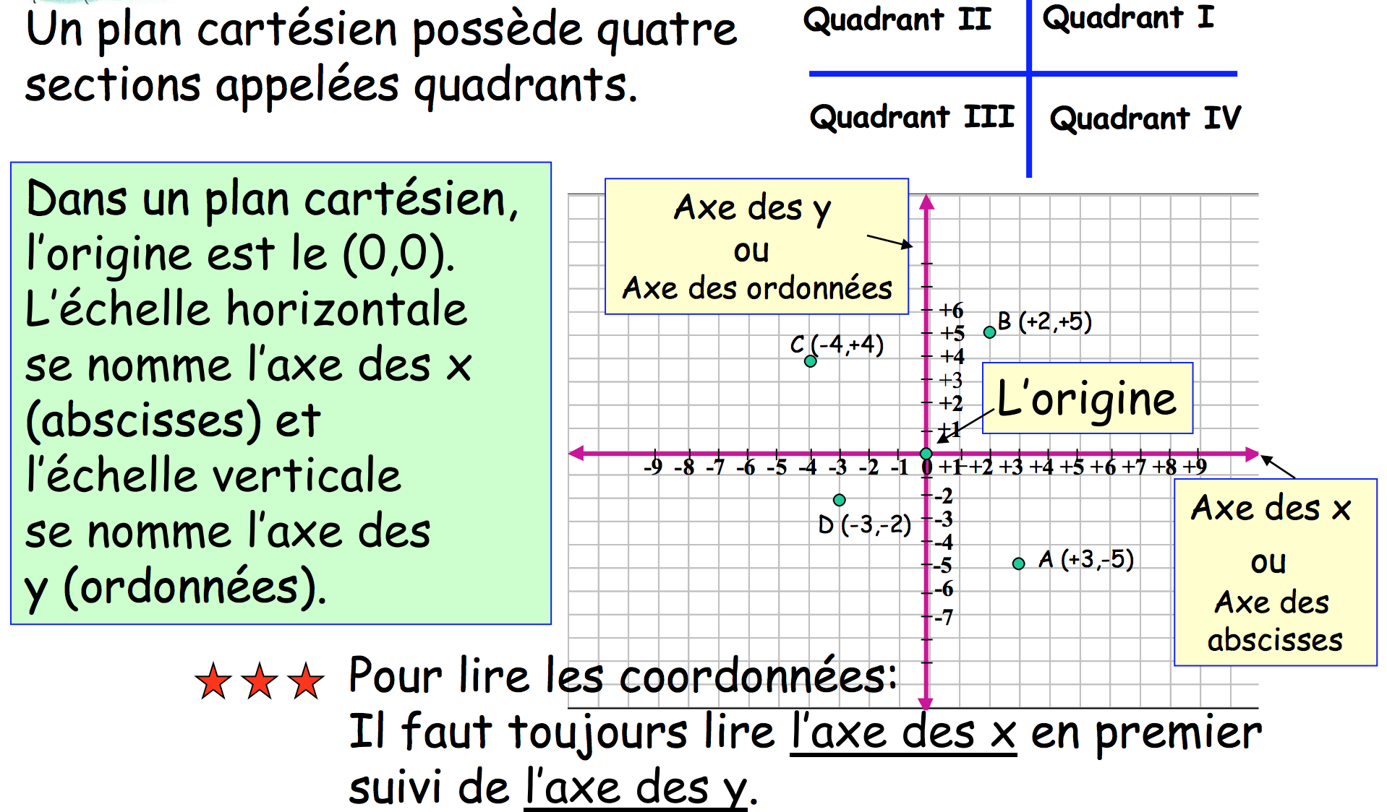
.
La TRANSLATION est une ___________________________ vers la ____________________, ou la _________________________ et ver le _______________ ou le __________________________.

La RÉFLEXION (ou symétrie) est une transformation qui génère une image ____________________________ par rapport à un axe de réflexion.

Les règles :

Transformations de A(x,y) | Coordonnées
Translation (a, b) | (x + a, y + b)
Réflexion, par rapport à…

L’axe x

L’axe y

Diagonale

Exemple de réflexion par rapport à l'axe des y (ordonnées)

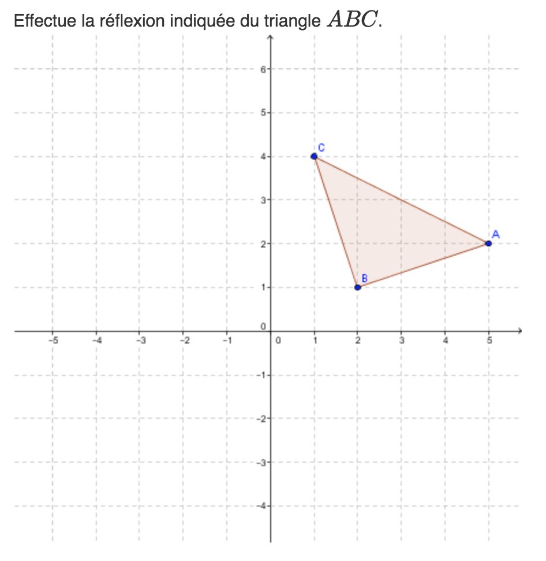
Les coordonnées :

Exemple de réflexion par rapport à la bissectrice (droite diagonale) des quadrants 2 et 4
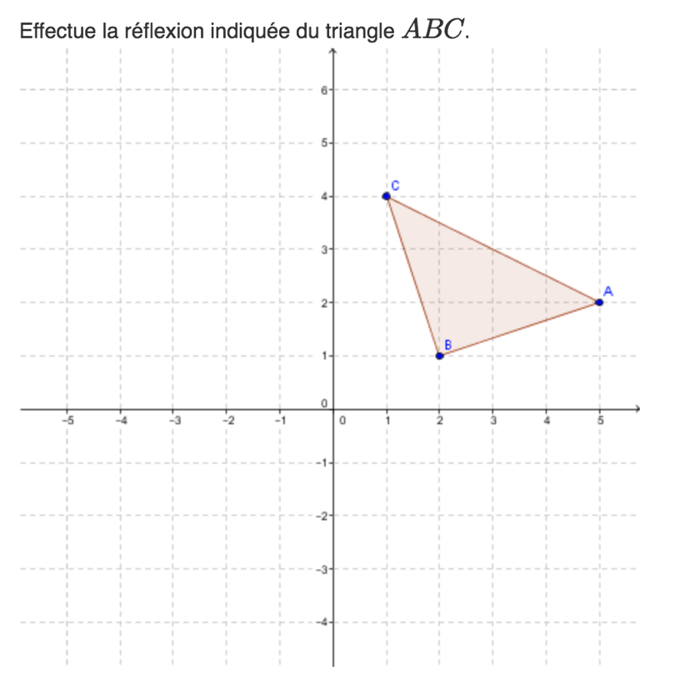
Les coordonnées :

